DELO NA DALJAVO
Pozdravljen.

Če še nisi, prosim pošlji rešitve nalog tega tedna v pregled: lidija.smej@os-velikapolana.si
Hvala vsem, ki ste nalogo že opravili.
POVRŠINA GEOMETRIJSKEGA TELESA

Naučil se boš:
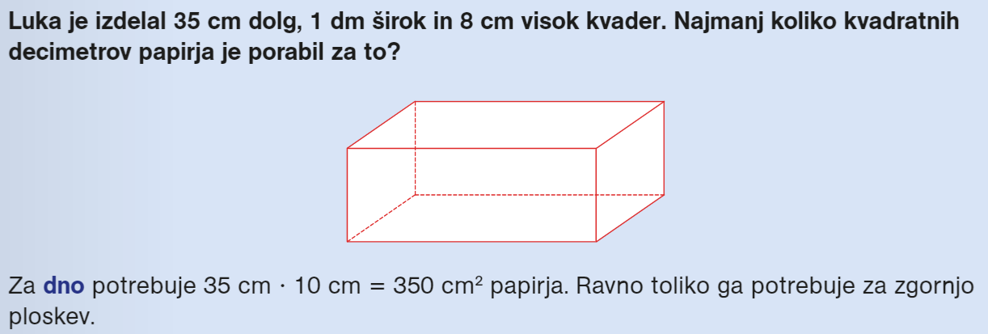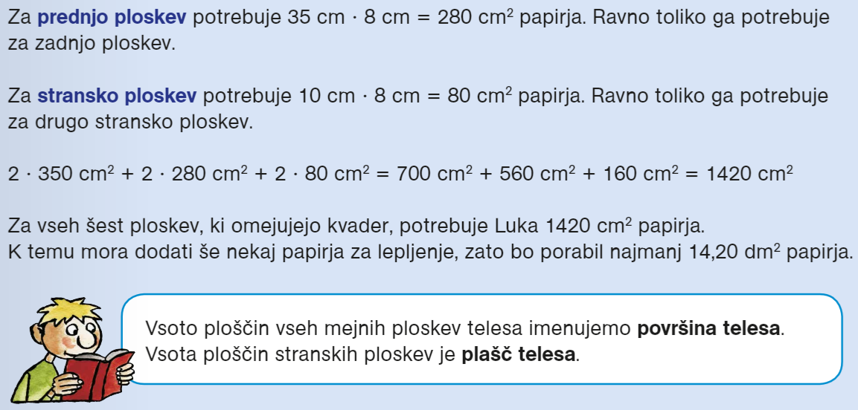

Si prebrano razumel? Poglej še na rešeni nalogi.
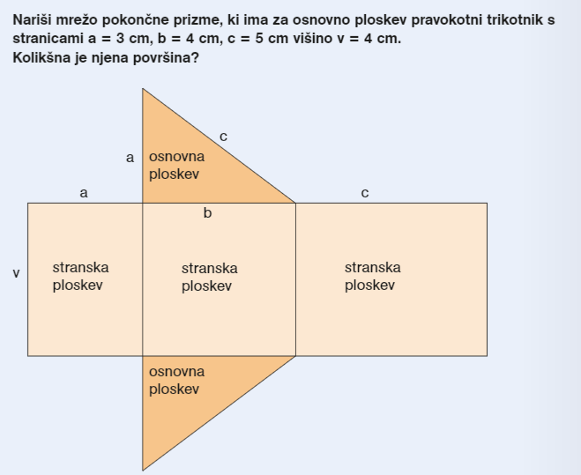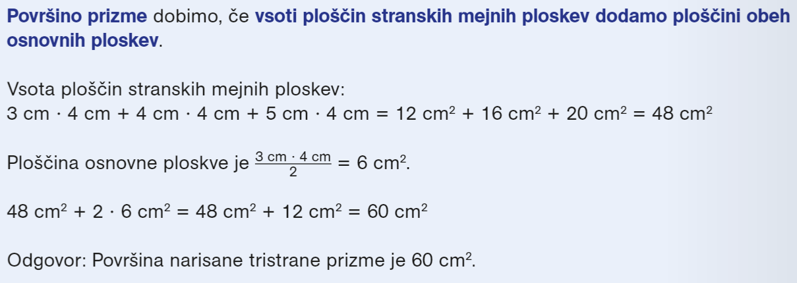

Svoje razumevanje prebranega pokaži z rešitvijo naslednje naloge:
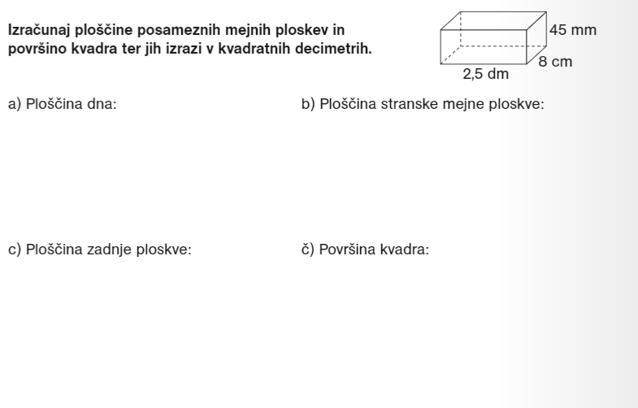
Rešitev naloge pošlji: lidija.smej@os-velikapolana.si

